ANNEX 2:

OFERTA ECONÒMICA i DE CRITERIS D’ADJUDICACIÓ AUTOMÀTICS

OFERTA ECONÒMICA

El/la sotasignat/da, el senyor/a ................................................................................, amb DNI/NIE núm. ....................., en nom propi/ en qualitat de representant legal de la persona física/jurídica ..........................................................................................................., amb NIF ......................., assabentat/ada de les condicions exigides per optar a l’adjudicació del contracte núm. .............................., es compromet a realitzar-lo amb subjecció al plec de clàusules administratives particulars i al de prescripcions tècniques, i pel preu de ................... euros, amb el desglossament següent:

Preu net (sense IVA): ............ €
Tipus IVA: .... %
Import IVA: ............ €
___________
Preu total del contracte: ............. €

Aquest preu net (sense IVA) es desglossa en els costos directes i indirectes següents i els costos salarials següents aplicant el conveni .........................................................:

Costos directes | Import €
...
...
Costos salarials (si els costos salarials formen part del preu)
TOTAL | Suma costos directes

Costos indirectes | Import €
Despeses generals d’estructura
...
...
TOTAL | Suma costos indirectes

Benefici industrial

TOTAL DE COSTOS (directes + indirectes + Benefici industrial)

Així mateix presenta la següent OFERTA RELATIVA ALS CRITERIS D’ADJUDICACIÓ AVALUABLES MITJANÇANT LA UTILITZACIÓ DE FÓRMULES (criteris automàtics):

2. Per la realització d’un aixecament fotogramètric

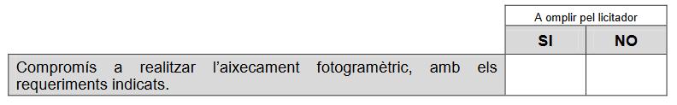

3.- Per l’aixecament gràfic de façanes amb escanejat làser

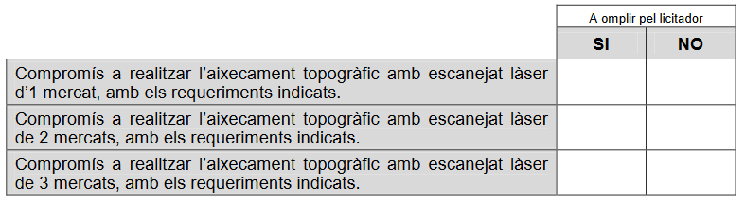

ADVERTÈNCIA: Cadascun dels sobres electrònics presentats per l’empresa licitadora únicament ha d’incloure la documentació per a la qual està destinat. Si dins d’un sobre s’inclou informació que permet el coneixement anticipat d’una part de l’oferta, infringint així el secret de la mateixa i afectant l’objectivitat de la valoració i el tractament igualitari de les empreses licitadores, implicarà l’exclusió de la licitació.

[Signatura electrònica]

Costos directes: aquells que s'associen amb el producte d'una forma molt clara, sense necessitat de cap tipus de repartiment. Matèries Primeres, Mà d'Obra Directa. Costos indirectes: aquells que no poden ser aplicats directament a un producte, ni a un centre de cost. Costos Indirectes de Producció (CIP): Ma d’Obra Indirecta, costos d’aprovisionament o producció. Costos Indirectes Generals (CIG): els no necessaris per fabricar, com ara comercials, d’administració i financers.

